################## LAB1 2024-2
Version NICK:
#!/bin/bash
## Pregunta01
# Lectura de datos
while true # Comprueba que no esten vacios
do
echo "Ingrese 2 valores numericos"
read n1 n2
if [[ -z $n1 || -z $n2 ]]; then #compara que no sea 0
echo "Debe ingresar los 2 valores"
else
#compara si es un numero
if [[ $n1 =~ ^[0-9]+$ && $n2 =~ ^[0-9]+$ ]]; then
break
else
echo "Deben ser numericos"
fi
fi
done
# Comprobar el numero menor (n1 debe ser el menor)
if [ $n1 -ge $n2 ]; then
temp=$n1
n1=$n2
n2=$temp
fi
# Funcion para comprobar si es divisible
esDivisible(){
modulo=$(( $1 % $2 ))
if [ $modulo -eq 0 ]; then
return 0 #true
else
return 1
fi
}
# Funcion para comprobar si un numero es primo
comprobarPrimo(){
start=2
while [ $start -lt $1 ]
do
if esDivisible $1 $start; then
return 1
fi
((start++))
done
return 0
}
# Funcion de impresion programa

while [[ $n1 -le $n2 ]]
do
echo -n "$n1 "
if comprobarPrimo $n1; then
echo -n "primo"
fi
echo ""
((n1++))
done

Version GH:
esPrimo() {
local num=$1
if [[ $num -lt 2 ]]; then
return 1
fi
for ((i=2; i*i<=num; i++)); do
if ((num % i == 0)); then
return 1
fi
done
return 0
}

# Verificar si la cantidad de mi INPUT es 2:
if [ $# -ne 2 ]; then
echo "Uso: $0 n1 n2"
exit 1
fi

#Ingreso estos valores:
n1=$1
n2=$2

for ((num=n1; num<=n2; num++)); do
echo -n "$num"

if esPrimo $num; then
echo " (Es Primo)"
else
echo ""
fi
done
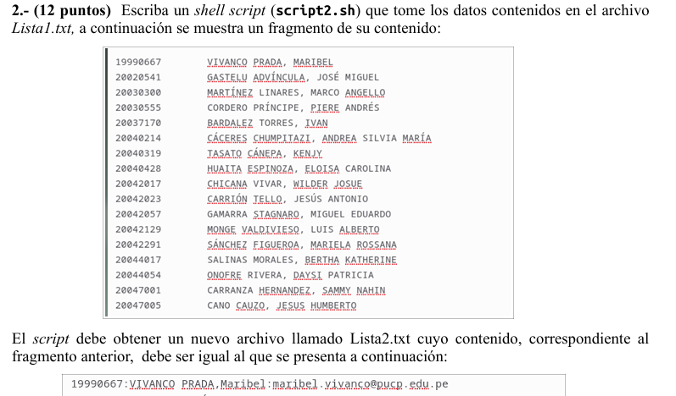
####### Verifica existencia del archivo de entrada
# -f verfica que existe
if [[ ! -f Lista1.txt ]]; then
echo "El archivo Lista1.txt no se encuentra en el directorio actual."
exit 1
fi

###### Archivo de salida
if [[ -f Prueba.txt ]]; then
#si existe, limpia
> Prueba.txt
echo "El archivo Prueba.txt ya existia, se limpio"
else
#si no existe, lo crea
touch Prueba.txt
echo "El archivo Prueba.txt ha sido creado."
fi

##### Funcion para capitalizar
capitalizar(){
primeraVez=0
while IFS= read -r -n1 char #recorre todos los caracteres
do
if [[ primeraVez -eq 0 ]]; then
char=$(echo "$char" | tr '[:lower:]' '[:upper:]')
primeraVez=1
elif [[ $char == " " ]]; then
primeraVez=0
elif [[ primeraVez -eq 1 ]]; then
char=$(echo "$char" | tr '[:upper:]' '[:lower:]')
fi
palabra+=$char
done <<< $1
echo $palabra
}

##### Procesar cada línea de Lista1.txt
# read -r line
while IFS= read -r line; do
if [[ -z "$line" ]];then
echo "Linea vacia, omitiendo"
fi

# Extraer código y nombres
codigo="${line%% *}" #del: tab
cad="${line#*$'\t'}" #del: tab
apellidos="${cad%%,*}" #eliminina todo desp de ,
nombres="${line##*, }"
nombres="${nombres,,}"
nombres=$(capitalizar "$nombres")
usuario="${nombres%% *}.${apellidos%% *}"

# Formato para Lista2.txt
echo "${codigo}:${apellidos},${nombres}:${usuario,,}@pucp.edu.pe" >> Prueba.txt
done < Lista1.txt

VERSION GH:
#!/bin/bash
# Hago el proceso linea por linea:
nombreGuardar="Lista2.txt"

while read LINE;
do

cadena=$LINE
num=${cadena:0:8}
aux=${cadena:0:9}
cadena=${cadena#$aux}

IFS=' ' read -r -a array <<< "$cadena"

variable=${array[0]}
nuevoVariable="${variable// /}"

#Ahora el formateo de los nombres:
primerNombre=( "${array[2],,}" )
primerNombre=( "${primerNombre^}" )

segundoNombre=( "${array[3],,}" )
segundoNombre=( "${segundoNombre^}" )
# Para el correo:
nombreCorreo=$primerNombre
nombreCorreo=( "${nombreCorreo,,}" )

apellidoCorreo=${array[0]}
apellidoCorreo=( "${apellidoCorreo,,}" )

echo "$num:${array[0]} ${array[1]} $primerNombre $segundoNombre:$nombreCorreo.$apellidoCorreo@pucp.edu.pe" >> "$nombreGuardar"

done <"$1" #Ingreso el archivo como parámetro
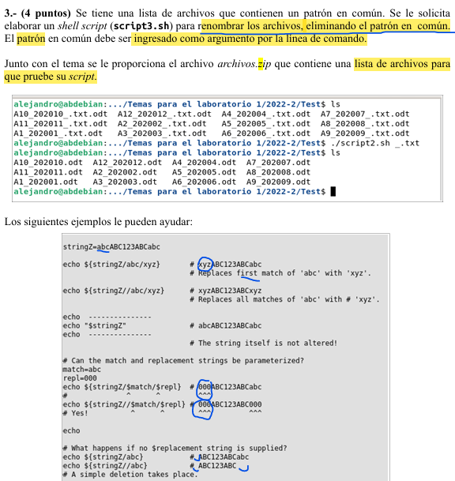
#!/bin/bash
#Indico la carpeta donde se encuentran los archivos
carpeta="/home/osboxes/Desktop/LABORATORIO"

patron="$1"

for archivo in "$carpeta"/*; do
if [ -f "$archivo" ]; then
nombre=$(basename "$archivo")
nuevo_nombre="${nombre//$patron}" #Quito el patron del nombre del archivo
mv "$archivo" "$carpeta/$nuevo_nombre" #Hago el reemplazo
fi

done

NICK:
#!/bin/bash
# LA ANTIFIJA GENTE
malditosComunistas(){
chain=$1 # LEE CADENA
while read LINE #GUARDA LOS ARCHIVOS
do # HACE UN DO
nuevoNombre=${LINE//$chain}
#chainInicio="${LINE%%$chain*}" #ELIMINA SUFIJO MAYOR
#chainFin="${LINE#*$chain}" #ELIMINA PREFIJO menoR
#nChain=$chainInicio$chainFin #CONCATENA LAS CADENAS
nFile=$0 #GUARDA EL NOMBRE DEL ARCHIVO PERO CON ./
nFile=${nFile#*/} #ELIMINA EL ./
if [[ $LINE == $nFile ]]; then #COMPRUEBA QUE NO SEA EL SCRIPT
continue #SI ES EL SCRIPT SALTA EL WHILE
fi
mv $LINE $nuevoNombre #CAMBIA NOMBRE
#cp $LINE $nChain #HACE UNA COPIA DEL ARCHIVO
#rm $LINE #ELIMINA EL ARCHIVO ANTERIOR
done <<< $(ls) #LEE LOS DATOS DE CADA ARCHIVO
# BUENAS NOCHES
}
malditosComunistas $1

################## LAB1 2024-1
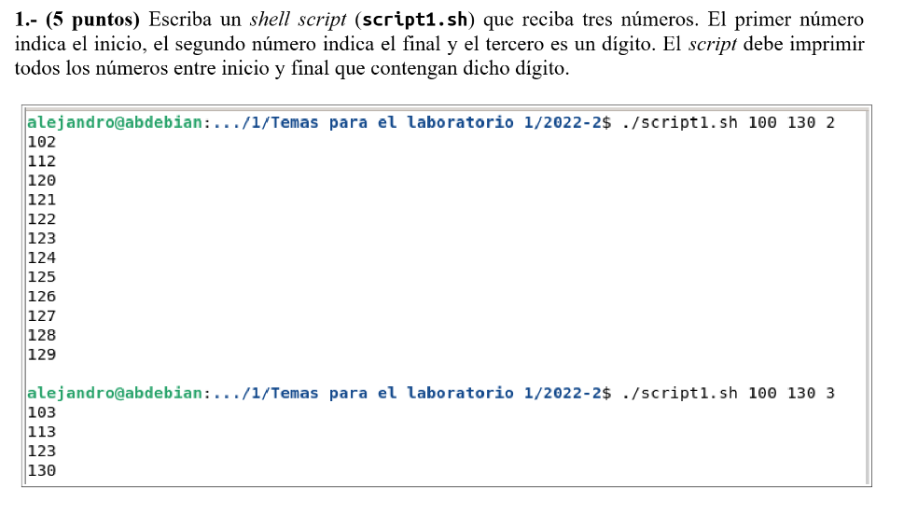
#!/bin/bash
x=$1
final=$2
patron=$3

while [ $x -le $final ]
do
num=$x

while [ $num -gt 0 ]
do
digito=$(($num % 10))

if [ $digito -eq $patron ]; then
echo $x
break
fi

num=`expr $num / 10`
done

x=`expr $x + 1`
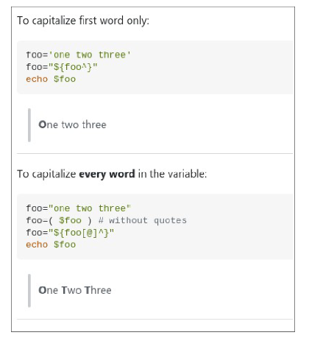
done
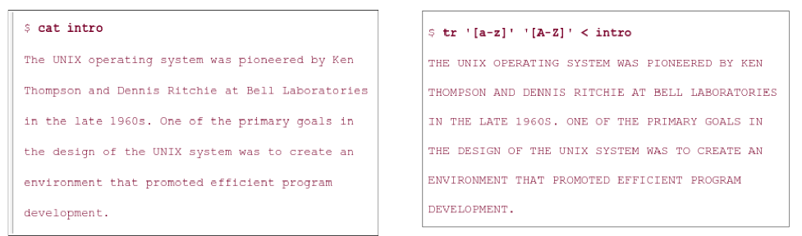
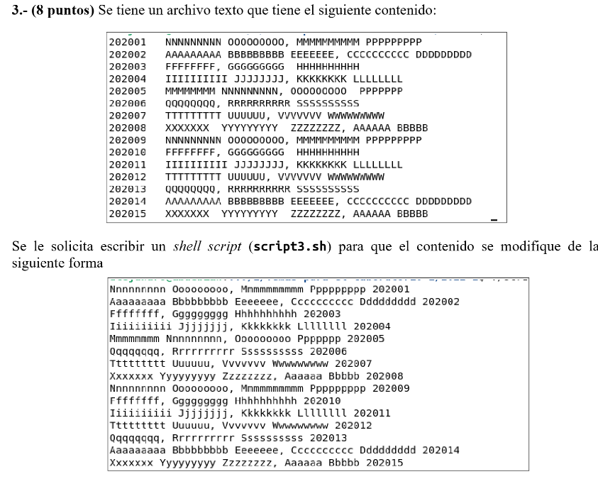

while read LINE;
do
cadena=$LINE

cadena=( $cadena )
cadena="${cadena[@]^}" #Le pongo mayúsculas a cada palabra

num=${cadena:0:6} #extraigo el numero

inicio="2020"?? #creo una cadena de la forma del numero

cadena=${cadena#$inicio} #borro el numero del inicio
echo "$cadena $num"

done <"$1" #Ingreso el archivo como parámetro

ALGUNAS FIJAS:
#!/bin/bash

fibonacci() {
if [[ $1 -le 0 ]]; then
echo 0
elif [[ $1 -eq 1 ]]; then
echo 1
else
echo $(( $(fibonacci $(( $1 - 1 ))) + $(fibonacci $(( $1 - 2 ))) ))
fi
}

# Solicitar el número desde la consola
read -p "Ingrese un número para calcular Fibonacci: " num
echo "Fibonacci de $num: $(fibonacci $num)"
-
#!/bin/bash

fibonacci() {
if [[ $1 -le 0 ]]; then
echo 0
elif [[ $1 -eq 1 ]]; then
echo 1
else
echo $(( $(fibonacci $(( $1 - 1 ))) + $(fibonacci $(( $1 - 2 ))) ))
fi
}

# Verifica que se haya pasado un argumento
if [[ -z $1 ]]; then
echo "Uso: $0 <número>"
exit 1
fi

echo "Fibonacci de $1: $(fibonacci $1)"
Euclides
#!/bin/bash

mcd() {
if [[ $2 -eq 0 ]]; then
echo $1
else
mcd $2 $(( $1 % $2 ))
fi
}

# Verifica que se hayan pasado dos argumentos
if [[ -z $1 || -z $2 ]]; then
echo "Uso: $0 <número1> <número2>"
exit 1
fi

echo "MCD de $1 y $2: $(mcd $1 $2)"
se ejecuta: ./mcd.sh 56 98
Factorial, Invertir cadena, Sumatoria dígitos, Ordenar un array
factorial() {
if [[ $1 -le 1 ]]; then
echo 1
else
echo $(( $1 * $(factorial $(( $1 - 1 ))) ))
fi
}
echo "Factorial de $1: $(factorial $1)"
-
factorial_iterativo() {
resultado=1
for (( i=1; i<=$1; i++ )); do
resultado=$(( resultado * i ))
done
echo $resultado
}
echo "Factorial de $1: $(factorial_iterativo $1)"

####
invertir_cadena() {
echo "$1" | rev
}

echo "Cadena invertida: $(invertir_cadena $1)"
########
sumar_digitos() {
num=$1
suma=0
while [[ $num -gt 0 ]]; do
suma=$(( suma + num % 10 ))
num=$(( num / 10 ))
done
echo $suma
}

echo "Suma de dígitos de $1: $(sumar_digitos $1)"
###################
ordenar_burbuja() {
local arr=("$@")
local n=${#arr[@]}

for (( i=0; i<n-1; i++ )); do
for (( j=0; j<n-i-1; j++ )); do
if [[ ${arr[j]} -gt ${arr[j+1]} ]]; then
temp=${arr[j]}
arr[j]=${arr[j+1]}
arr[j+1]=$temp
fi
done
done

echo "Array ordenado: ${arr[@]}"
}

ordenar_burbuja "$@"

